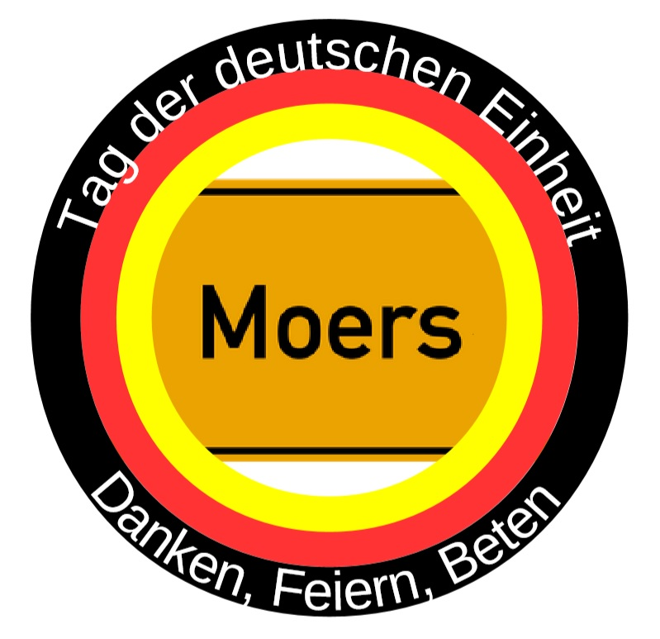

Am 3. Oktober ist Tag der deutschen Einheit.
Wir wollen diesen Tag in Moers feiern mit Gebeten und Kerzen. Freude und Dank sollen deutlich hörbar werden.
Zeitzeugen erinnern uns, was Gott vor 30 Jahren Großes getan hat.
14:30 Uhr | Gebetswanderung von Neustraße (Cafè Mehrhoff) / Steinstraße (Eiscafé Adria) zum Altmarkt
15:00 Uhr | Feier am Altmarkt

Weitere Informationen:
Evangelische Allianz Moers: www.eamoers.de
Evangelische Allianz Deutschland: https://www.ead.de/2019/31052019-danken-feiern-beten/
Aktionsbündnis 3. Oktober: https://www.3-oktober.de

Verantwortlich: Evangelische Allianz Moers, Josef Westermann

